# Linux命令

命令：pwd(显示当前目录)

执行截图：

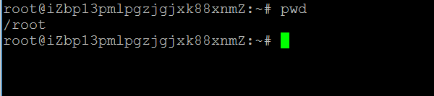

命令：cd(更换目录)

参数：

cd ~ 宿主⽬目录 或直接cd

cd - 上次的⽬目录

cd .. 上级⽬目录 (.代表当前⽬目录)

执行截图：

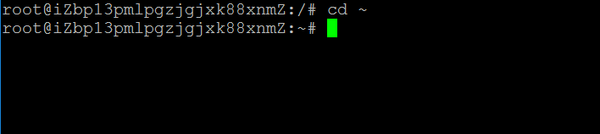

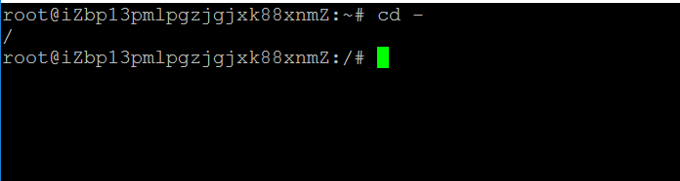

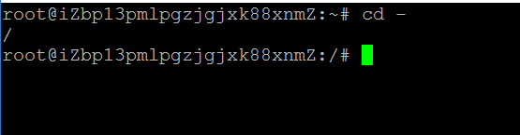

命令：ls(显示目录下的内容)

参数：

ls -l 详细信息

ls -a 显示所有⽂文件(包含以点开头的⽂文件)

ls -F 在⽬目录后加斜线显示

ls -lh ⼈人性化单位显示⼤大⼩小

执行截图：

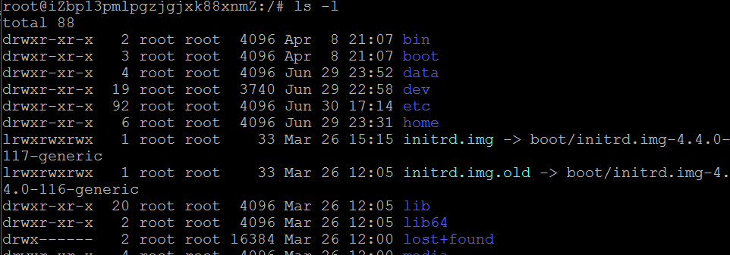



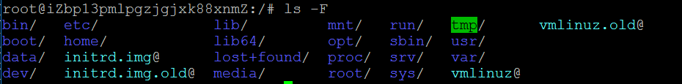

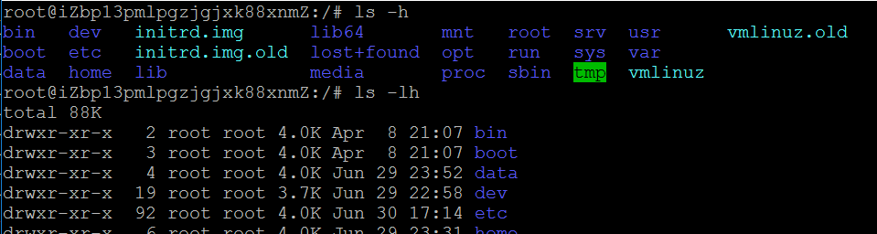

命令：mkdir(创建文件夹)

执行截图：

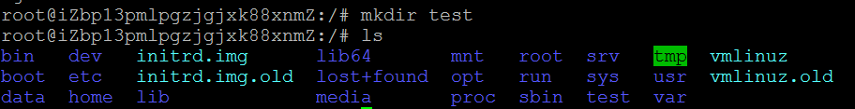

命令：touch(创建文件)

执行截图：

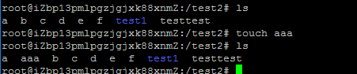

命令：rm(删除命令)

参数：

rm -r 删除目录

rm -i 删除前提示

rm -f 删除⽂文件不不提示

rm -rf 删除⽬目录(不不提示) (rm -r -f)

rm -rf ./* 删除当前⽬目录所有⽂文件

执行截图：

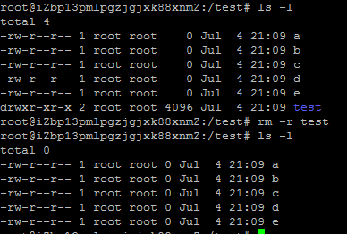

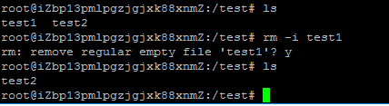

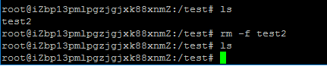

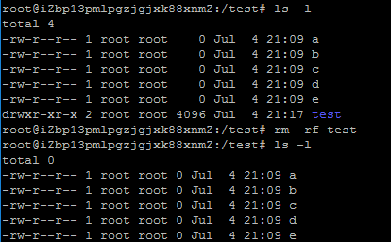

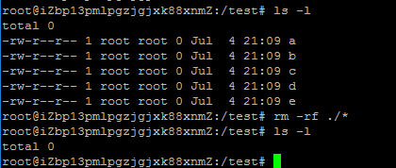

命令：mv(移动/重命名)

执行截图：

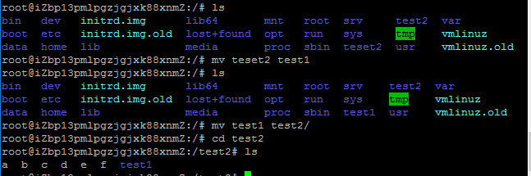

命令：cp(复制)

参数：

cp -r 递归复制⽬目录

执行截图：

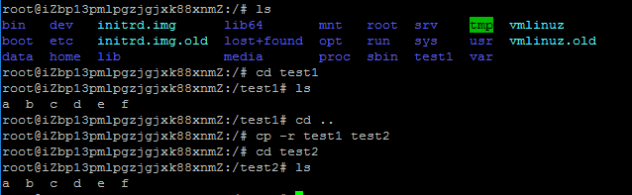

命令：find

参数：

find /etc -name init 在/etc⽬目录精确查找init⽂文件

find /etc -name 'init*' 在/etc⽬目录找init开头的⽂文件

find /etc -name '?init' 在/etc⽬目录找以init结尾，前⾯面只有⼀一个字符

find /usr/bin -size +3M 在/use/bin⽬目录查找⼤大于3M的⽂文件

执行截图：

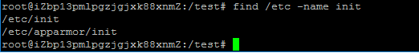

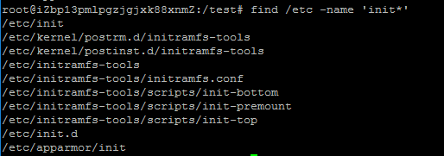



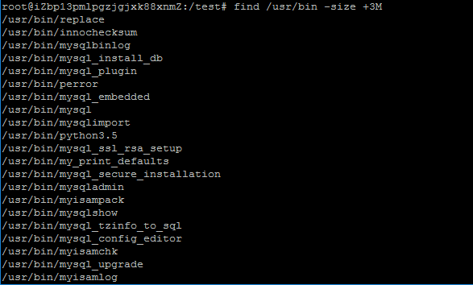

命令：which(显示命令路路径)

执行截图：



命令：cat(显示⽂文件内容)

执行截图：



命令：more(可显示查看文件内容)

参数：

空格 翻⻚页

回⻋车 下⼀一⾏行行

b 上⼀一⻚页

q 退出

执行截图：

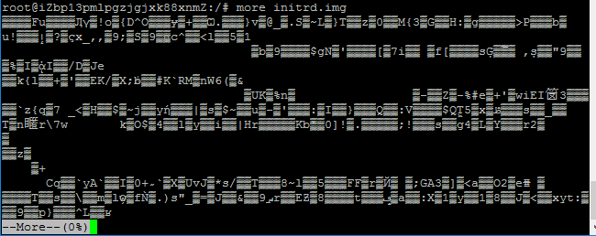

命令：head(查看⽂文件头⼏⾏内容)

参数：

head -n 5 /etc/services

执行截图：

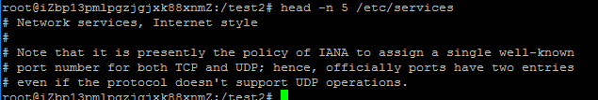

命令：tail (查看⽂文件最后几⾏内容)

参数：

tail -n 5 /etc/services 显示/etc/services⽂文件最后5⾏行行

tail -f 监视⽂文件变化

执行截图：

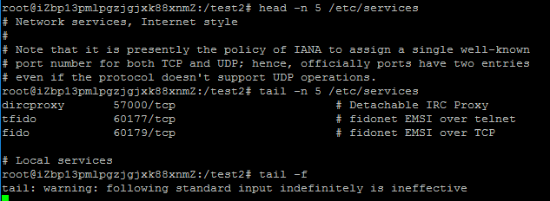

命令：ln(创建链接)

参数：

ln -s 源⽂文件 新⽂文件 (创建软链接)

ln 源⽂文件 新⽂文件 （创建硬链接）

执行截图：

命令：tar压缩解压缩gz和bz2格式文件

参数：

Gz格式

打包tar -zcvf test.tar.gz test

解压tar -zxvf test.tar.gz

Bz2格式

打包tar -cjf test.bz2 test

解压tar -xjf test.bz2

执行截图：

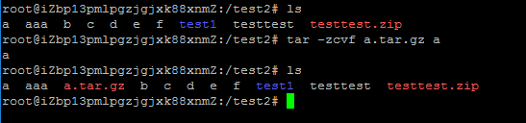

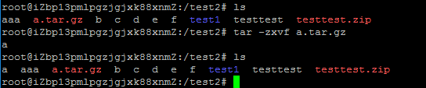

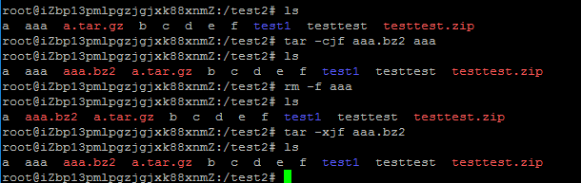

命令：zip(压缩zip格式文件)

参数：

打包zip -r test.zip test

解压unzip test.zip

执行截图：

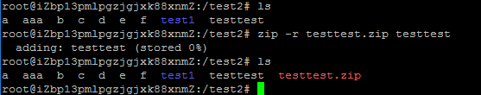

命令：file(查看文件格式)

执行截图：



命令：vi(文本编辑器)

参数：

命令模式

:wq 存盘并退出(write and quit)

:w 存盘

:q 退出

:q! 不存盘强制退出

:wq! 强制存盘退出

ESC返回命令模式

移动光标：H K J L

命令模式

快速定位

命令模式

:set nu 显示行号

:15 跳到第15行

G 定位到最后一行

gg 到第一行

/str 搜索str字符串,按n键到下一处

常用编辑操作

命令模式

dd 删除一行(剪切)

5dd 删除5行(剪切)

yy 复制

5yy 复制5行

p 粘贴

u 撤销

ctrl + r 恢复上一步撤销操作

执行截图：

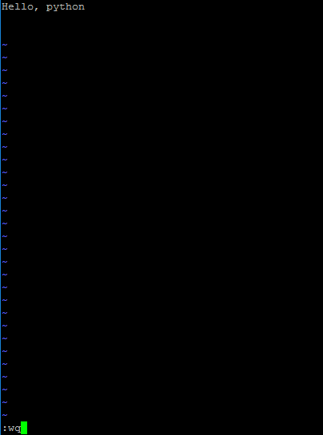

命令：id(显示用户信息)

执行截图：



命令：sudo(以管理员root身份执行命令)

执行截图：



命令：su(切换身份)

执行截图：



命令：groupadd(添加用户组)

执行截图：



命令：groupdel(删除用户组)

执行截图：



命令：useradd(添加用户)

参数：

-g 指定用户组

-m 自动创建宿主目录(ubuntu) CentOS默认会创建

执行截图：



命令：userdel(删除用户)

参数：

-r 连同宿主目录一起删除

执行截图：

命令：passwd(修改用户密码)

参数：没有参数时修改自己的密码

执行截图：

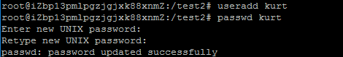

命令：chown(改变文件拥有者)

参数：

chown jack testfile

执行截图：

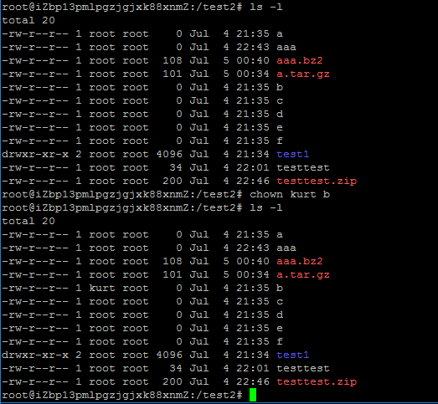

命令：chgrp(改变文件的组)

参数：

chgrp group1 testfile

执行截图：

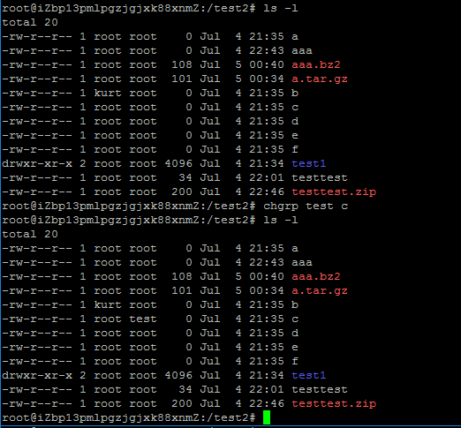

命令：chmod(改变文件的属性)

参数：

chmod u+x ./start.sh

chmod -R 777 /data/www

执行截图：

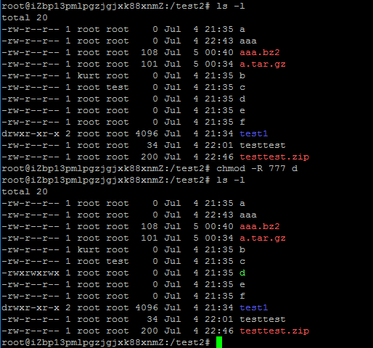

命令：ps(显示进程)

参数：

ps -ef | grep ssh

ps aux

执行截图：

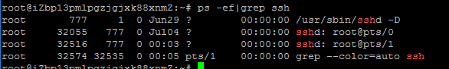

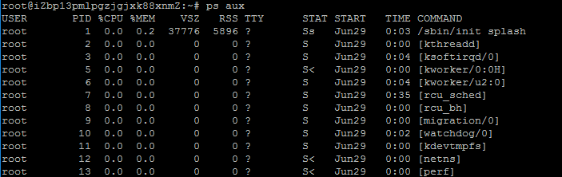

命令：man(显示命令说明手册)

执行截图：

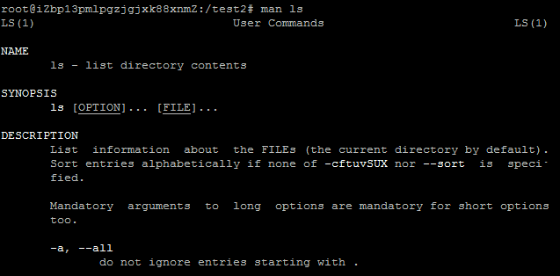

命令：top(显示资源管理器)

执行截图：

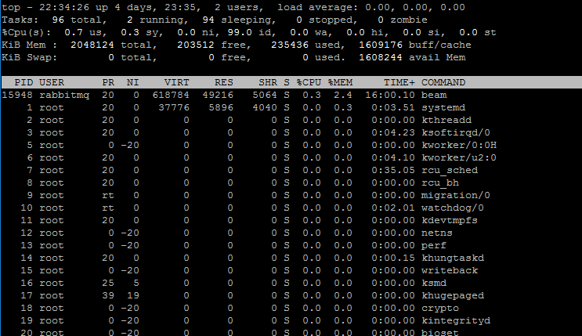

命令：kill(结束指定进程)

参数：Kill -9

执行截图：

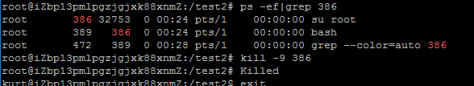

命令：pkill(结束对应进程名的进程)

参数：pkill -9 -t pts/1 把终端pts/1的用户踢出去

执行截图：

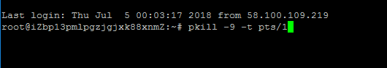

命令：df(查看硬盘空间)

参数：df -h

执行截图：

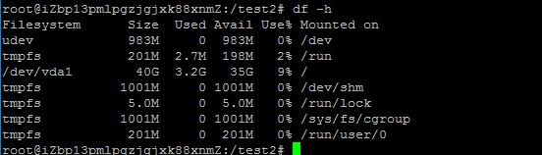

命令：w(查看当前登录用户)

执行截图：

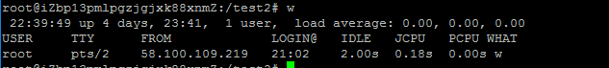

命令：apt(安装软件)

参数：

apt update更新软件仓库信息

apt install -y zip安装zip软件

apt remove zip删除zip软件

执行截图：

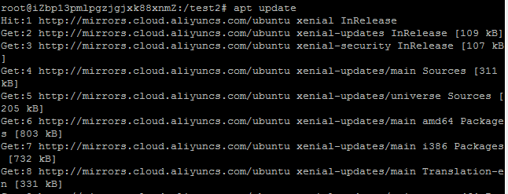

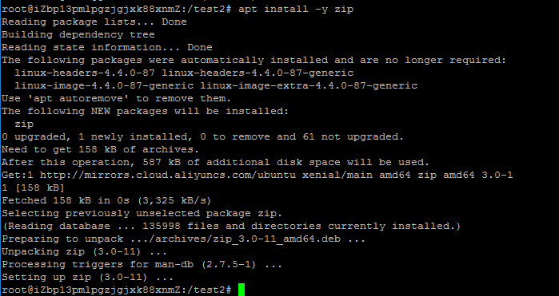

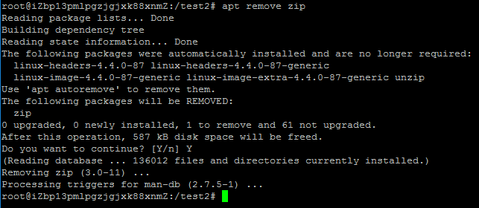

# 部署Django项目

上线效果：用的uWSGI的8080端口运行做的Django项目

